FuseClick简介

FuseClick 是服务于Ad Network和Agency的SaaS平台。用户开个账号就可以开展业务，无需技术研发投入。自2015年上线运营至今已有5年时间， 从2018年度至今连续三年入围MarTech榜单。

本篇文章对FuseClick的主要功能做个简介，方便大家快速了解。

# 管理

系统管理的对象是您的广告主、Offer、渠道、Campaign、上下游Invoice等。

## 白牌与定制

FuseClick为客户提供了默认的域名等资源，您也可以定制登录域名、跳转域名、系统标题、LOGO等， 使得员工、上下游Partner，接触到的都是您的企业品牌。

也可以指定您的系统时区、货币种类。

## 广告主和Offer

广告主是指您获取Offer的公司或平台。

系统支持CPM、CPC、CPI、CPA、CPS等各种类型的Offer。

有多种方式可以用来导入Offer。

如果Offer不多，使用手动方式可以创建和更新；也可以通过FuseClick SetOffer API将Offer写入系统并更新。

FuseClick提供专用自动获取和更新Offer的FuseAdz服务，该服务已对接好市场上主流的大厂系统，您只需要创建一个任务，指定更新频次即可。

## Offer Test

Offer到达应用商店的中间跳转次数越少，页面打开速度就越快，也有助于提升转化率。

FuseClick内置了 Offer Test 功能，可以自动、定时检测Offer。检测时，会根据Offer的GEO、OS设置，选择不同的信道，并跟随各种跳转一直到应用商店。

您可以设置可接受的最大跳转次数，系统会自动停止推广超出该次数的Offer。

对于广告主系统Offer会发生变化的情况，也可设置定时检测，比如每天检测一次。

另外，FuseClick提供专门的Offer Test服务，不限于系统内的Offer，可用于测试任何Offer URL，探查其背后的跳转链条。

## 多事件Offer

转化(Conversion)是指推广带来的一个可量化的事件，比如APP安装、用户注册、购买等。

如果Offer提供多种类型的转化，则该Offer是一个多事件Offer。

FuseClick Offer事件以事件树的形式定义，事件树表达了用于使用APP时的事件依赖关系，下图是某款APP 推广Offer的事件树：

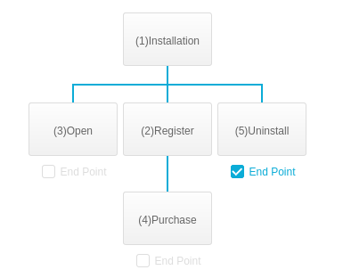

Offer Events Tree

事件主要属性：

1. 初始事件：转化的基准事件，有了这个才会发生后续事件，比如上图中的Installation（安装）事件。
2. 私有事件：不用下发给渠道的效果，比如APP的打开。
3. 多次转化事件：可以多次发生的，比如用户下单购买。
4. 结束事件：例如上图中的Uninstall（卸载）事件，该事件发生后，不再接收其他事件。

## Offer Targeting

Offer对流量的匹配要求：

1. GEO Targeting: 设置Offer只接收某些国家、地区、城市的流量；
2. Device Targeting：对用户终端设备的约束条件，比如某个品牌、操作系统(OS)及其版本（OS Version）等；
3. Carrier Targeting：对用户接入互联网的运营商要求。

## Offer CAP

CAP是Offer关于分发给渠道的转化总量限制。

可以选择限制分发的转化次数，也可选择限制支付渠道的费用。

|  |  |  |
| --- | --- | --- |
| 级别 | 总量 | 定期(每天、每周、每月) |
| Offer | Offer的总CAP限制 | Offer的期间CAP，到期后重新计算 |
| 渠道通用 | 渠道推广该Offer的总转化(金额)限制 | 渠道推广Offer的期间CAP，到期后重新计算 |
| 特殊渠道 | 指定渠道推广该Offer的总转化(金额)限制，  可单独设置 | 指定渠道推广Offer的期间CAP，到期后重新计算 |

## Smart Price

当Offer接收多个国家的流量时，广告主支付的转化单价会随国家不同而变化。

一般做法是将这个Offer在系统内，拆分成一个国家一个的多个Offer，这个操作比较繁琐。

Offer Smart Price 功能，使得您可以为不同国家、不同平台（OS），设定不同的转化Revenue和Payout。这样不用拆分Offer，也有利于总的CAP设置和优化。

下表示例中，为Brazil设置了价格，而对于Mexico，进一步设置了不同OS的价格（示例仅为说明系统功能，实际情况中Mobile Offer多数限定于某个OS）。

|  |  |  |
| --- | --- | --- |
| 条件 | Revenue($) | Payout($) |
| Brazil | 0.10 | 0.07 |
| Mexico & iOS | 0.15 | 0.12 |
| Mexico & Android | 0.10 | 0.08 |

Smart Price

## Offer Schedule

根据Offer所指向APP的类型，可以设置Offer在特定时段开放，可以提升流量的利用率。

下图示例了某款休闲游戏类APP Offer，在工作时间之外开放推广。

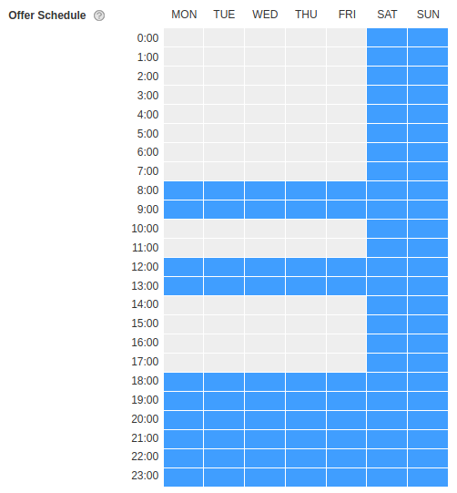

Offer Schedule

## 渠道和Campaign

渠道(Affiliate、Publisher)是投放广告的人员、部门或合作伙伴。

让某个渠道推广某个Offer, 需要创建一个Campaign(渠道和Offer的组合)。渠道通过Campaign 的特定Tracking Link来送量。

Campaign可自动生成、也可以手动批量、或单个生成。具体说明如下：

1. 设置广告主和渠道之间的黑白名单关系；白名单指渠道可以推广某广告主的Offer，系统自动建立这些Campaign，黑名单反之。
2. 选择Offer和渠道，批量、或单独的生成Campaign。
3. 渠道通过GetOffer API请求系统，系统为其生成可见Offer的Campaign。

## 对接测试

创建了Campaign，渠道正式送量之前需要进行对接测试。

1. 测点击：从渠道的投放链接开始测试，类似Offer Test，系统根据Targeting条件，选择信道一路跟随跳转，到达应用商店；证明流量报送链路正常。
2. 测转化：系统模拟转化发生时，调用渠道的转化分发Post Back URL，如果渠道系统收到该转化，说明转化分发链路设置准确。

## 渠道转化参数化分发

有的渠道流量来自多个系统，这些系统都需要获得各自的转化通知。

那怎么能确认某个转化该分发到哪个系统呢？参数化分发功能为此而生。

送量时，渠道可使用Traffic Source(ts)参数来区分流量来源，然后为每个来源设置该系统的Post Back URL。

转化发生后，FuseClick根据ts参数设别流量来源，并调用与之对应的Post Back URL。

## 员工管理

当上下游较多、业务繁荣时，您需要员工们分别负责某些上下游。

FuseClick支持创建多个Employee账号。每个广告主和渠道，都可指派其专属的一个或多个Account Manager，省却您作为系统管理员的工作量。

业务查询时，可对Employee的业绩归类查看。

# 展示(Impression)

CPM的Offer是按照展示(曝光、或者Impression)次数结算的Offer。

要推广此类Offer，就需要接收展示数据报送。一般如果您或渠道在DSP买量时，就需要这个功能。

在Offer上打开Impression Tracking开关，该Offer的下属Campaign都会生成一个Impression Pixel。

把Impression pixel设置到DSP或流量平台上，就可在系统内接收到展示报送。在Report内可以查看展示次数、CTR等数据。

# 点击**(**Click)

过滤重复流量

Unique Click 配置

GEO Targeting

Device Targeting

Carrier Targeting

Parameter Targeting

Redirect

# Smart Link

# 转化(Conversion)

Pixel

Post Back

Security Token

IP White List

CTIT

Unique ID

CAP

Global Postback URL for Backup System Smart Price

参数化Smart Post Back

## 多事件转化

# 优化

## 多跟踪域名系统

## Server Click

## Inner Click 直联

## Smart Limitation

## Fraud Detection

# 上下游账单

# API

# 架构

# 服务